**Entrega final da disciplina de Projeto Integrador IV - B**

Leonardo Camargo Jorge Fetter Bordignon

**1. Introdução**

Este relatório consiste na entrega final da disciplina de projeto integrador lV-B do curso de tecnologia em análise e desenvolvimento de sistemas da Universidade Católica de Pelotas, onde será abordado o desenvolvimento de uma API REST com as rotas GET, POST, PUT, DELETE. Essa terá interação com o CRUD (Create, Read, Update and delete) desenvolvido utilizando Javascript. A API será simulada através de um arquivo. json, desta forma respondendo às interações conforme a rota solicitada.

**2. Clientes.json**

Documento clientes.json, com os campos:

* Id
* Nome
* Endereço
* Cep
* Data de nascimento
* telefone.

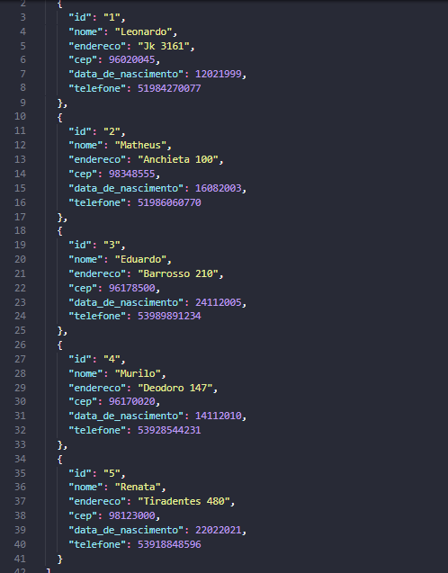

**3. Configuração das rotas**

Arquivo index.js, com a definição das constantes, criação de funções para leitura e escrita dos arquivos e rota GET.

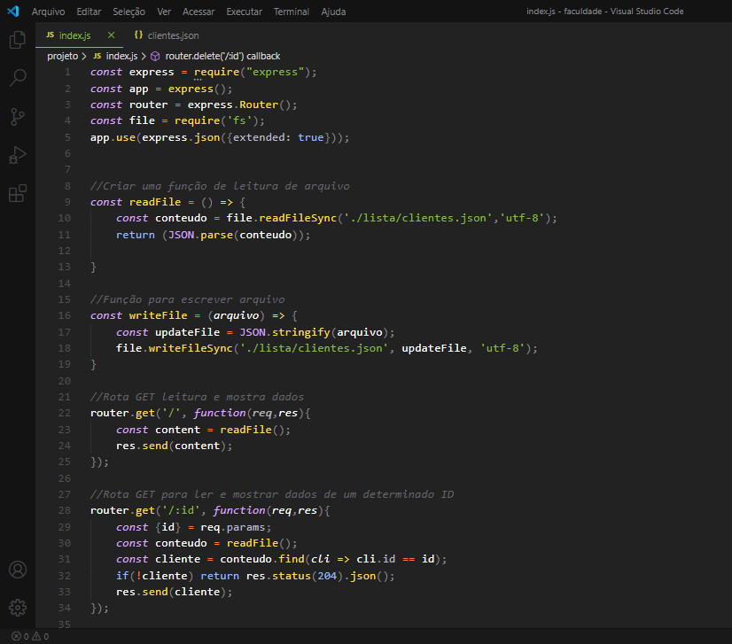

Continuação do arquivo index.js com a definição das rotas POST e PUT.

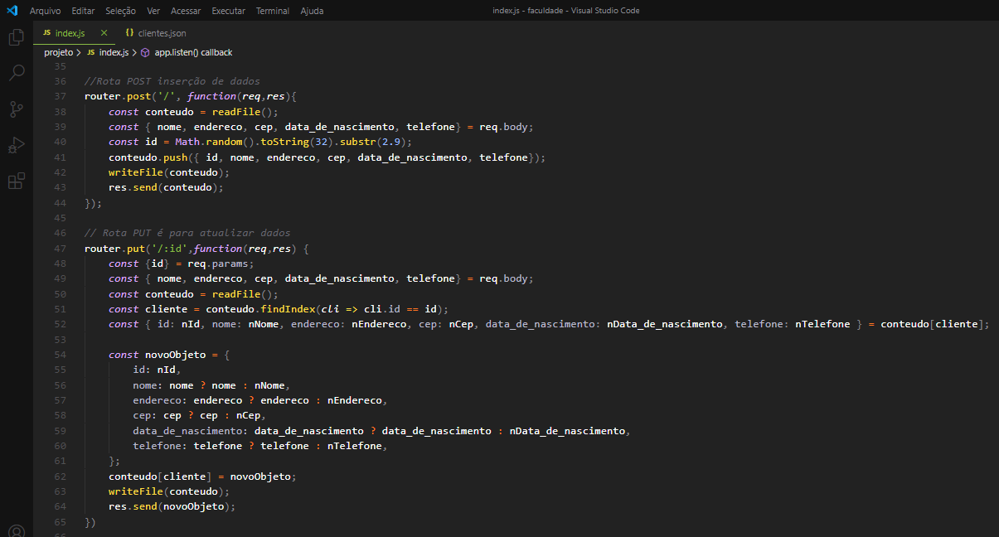

Continuação do arquivo index.js, com a definição das rotas DELETE e callbacks.

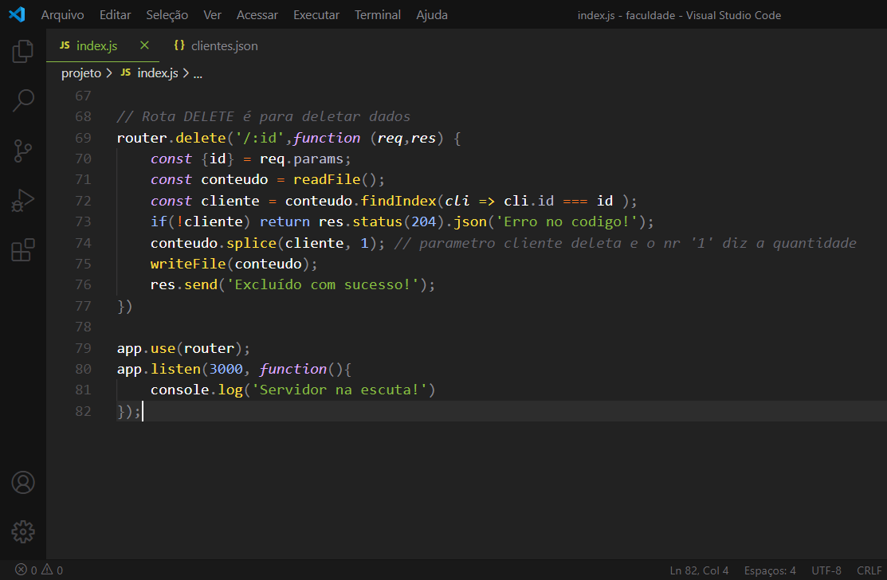

**4.Conclusões**

Concluímos que este trabalho foi de suma importância para minha qualificação profissional, ao utilizar e desenvolver uma API REST percebi cada vez mais como a interação com o CRUD está muito presente nas diferentes aplicações nas diferentes linguagens, o quão relevante é saber manejar os softwares para implementação destes.

Em relação a implementação considero que obtive um ótimo resultado uma vez que foi implementado tudo que foi solicitado no Projeto Integrador.